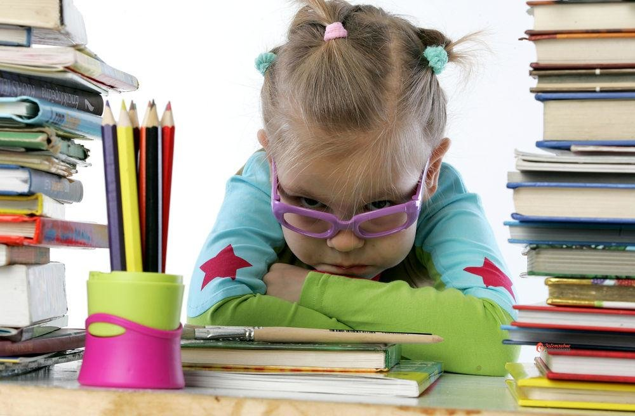
Если ребенок не хочет учиться,
научить его нельзя…

Как сформировать мотивацию
к обучению?
МОТИВАЦИЯ
Внутренняя мотивация – вызвана познавательным интересом ребенка «интересно», «хочу знать».
В этом случае знания являются не средством достижения какой-то другой цели (подарок бабушке), а целью деятельности ребенка.

Результаты учебной деятельности гораздо выше.

Внешняя мотивация –
не связана с тем, что делает ребенок и с усеваемыми знаниями.
Задания выполняются, чтобы не вызвать недовольство или сделать подарок взрослому.
Таким образом, дети часто занимаются, «потому, что так надо», «так велят», «чтобы не ругали».

Характерные для дошкольника виды мотивации
или как перейти от «так надо» к «хочу все знать»!

1. Рассказ, что у каких-то игровых персонажей (кукол, зайцев, прибежавших из леса) что-то случилось (нечто сломалось, грозит опасность, или, наоборот, предстоит радостное событие). Вследствие этого им крайне необходимы те предметы, которые можно слепить, нарисовать, построить и т.д. сами персонажи этого сделать не могут, но они слышали о том (или успели лично убедиться), что в ребенок очень добрый и умелый, и обязательно им поможет.
2. Обращение к ребенку с вопросом, согласен ли он оказать требуемое содействие. Очень важно, чтобы ребенок сказал о своей готовности помочь.
3. Предложение ребенку своих вариантов выхода из сложившейся ситуации с подсказкой о том, что умеет делать это очень хорошо и также дожидаетесь его согласия на вашу помощь. Теперь можно рассчитывать на то, что показ и предложение упадут на подготовленную почву.
4. Во время работы каждый ребенок должен иметь своего подопечного игрушечного персонажа, который находится рядом и по ходу дела радуется, высказывает свои пожелания. Поэтому предполагается наличие достаточного количества мелких игрушек.
5. Эти игрушки используются и для оценки работы детей, которая дается от лица игрушек, как бы с их позиции.
6. По окончанию работы ребенку необходимо предоставить возможность поиграть со своим подопечным, используя при желании полученный продукт.
У ВАС ВСЕ ПОЛУЧИТСЯ!!

